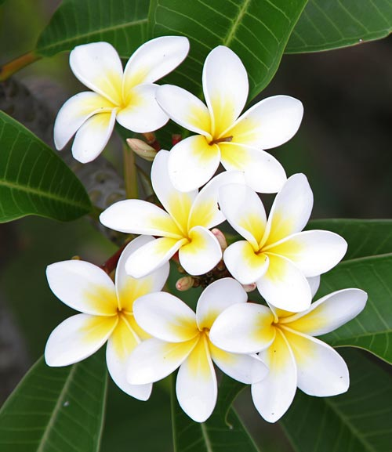
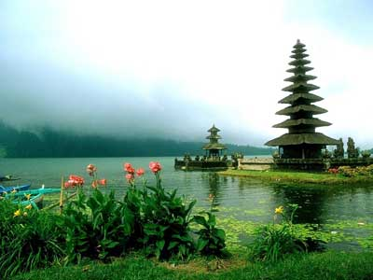
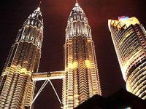

เกาะบาหลี ... ดินแดนที่งดงามด้วยมนต์เสน่ห์ของธรรมชาติ
และวัฒนธรรมท้องถิ่น สวรรค์บนดิน
ท่านจะได้พบกับการแสดงพื้นเมือง ระบำบาร็อง ขนานแท้และดั้งเดิมของบาหลี
พักโรงแรมระดับ 4 ดาว พร้อมมัคคุเทศก์ที่ชำนาญงานคอยอำนวยความสะดวกตลอดการเดินทาง
... เก้นติ้ง ไฮแลนด์ ... สัมผัสอากาศหนาวเย็น
ช้อปปิ้งสุดมันส์ เสน่ห์ของเอเชียที่ ... มาเลเซีย...
(5 วัน/ 4 คืน) โดยสายการบินมาเลเซียแอร์ไลน์ MH
บินหรู อยู่สบาย โรงแรมระดับ 4 ดาว

***********************************************************************************************
กำหนดการเดินทาง: (พฤ - จันทร์)
24-28 กรกฎาคม _7-11 / 21-25 สิงหาคม _ 11-15 / 25-29 กันยายน
9-13 / 16-20 ตุลาคม _ 6-10 / 20-24 พฤศจิกายน _ 11-15 / 18-22 ธันวาคม : 29,999 บาท

วันแรก สนามบินสุวรรณภูมิ – กรุงเทพฯ – กัวลาลัมเปอร์ ( มาเลเซีย ) – บาหลี ( อินโดนีเซีย ) – วัดอูลูวาตู (-/-/D)
หาดจิมบารัน – ซีฟู้ด เมนู

04.00 น. คณะพร้อมกันที่สนามบินสุวรรณภูมิ ชั้น 4 ผู้โดยสารขาออก เคาน์เตอร์สายการบินมาเลเซียแอร์ไลน์ เจ้าหน้าที่คอยให้การต้อนรับและอำนวยความสะดวกให้ท่านก่อนเดินทาง
06.20 น. นำท่านออกเดินทางสู่ กัวลาลัมเปอร์ โดยสายการบิน มาเลเซียแอร์ไลน์ เที่ยวบินที่ MH 797
(บริการอาหาร และ เครื่องดื่ม บนเครื่อง)
09.30 น. ถึงสนามบิน กัวลาลัมเปอร์ ประเทศมาเลเซีย เพื่อแวะต่อเครื่องสู่ เมืองเดนพาซาร์ (บาหลี)
12.25 น. นำท่านเดินทางสู่ เมืองเดนพาซาร์ (บาหลี)
โดยสายการบิน มาเลเซียแอร์ไลน์ เที่ยวบิน MH 851 (บริการอาหารและ เครื่องดื่ม บนเครื่อง)
15.25 น. เดินทางถึงสนามบินงูห์ราลัย เกาะบาหลี เมืองเดนพาซาร์เมืองเอกของเกาะ
หลังผ่านด่านตรวจคนเข้าเมืองเรียบร้อยแล้ว ให้ท่านได้ชมความสวยงามของพระอาทิตย์อัสดงที่ วัดอูลูวาตู
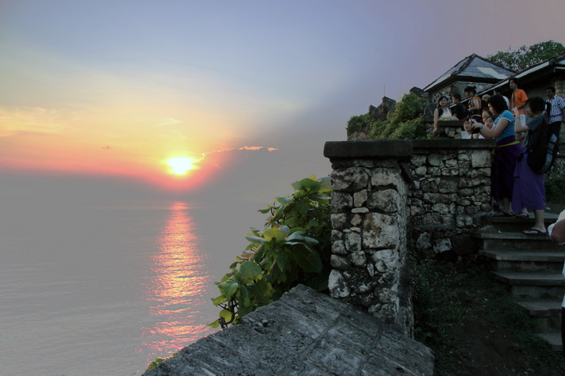
(Pura Luhur Uluwatu) เป็นวัดหลักประจำท้องทะเลอินเดียโดยมีความสูง 70 เมตร
ตั้งอยู่บนไหล่เขา ริมหน้าผาทางใต้สุดของเกาะบาหลี ซึ่งวิหารแห่งนี้ได้มีการสร้าง
ขึ้นในศตวรรษที่ 10 โดยเอิมปู กูรูตัน และ ดังห์ยัง นิราร์ตา นักบวชครั้งบรรพกาล
ว่ากันนักบวชท่านนี้เข้าถึงโมกษะหรือความหลุดพ้น ณ วัดนี้ ประตูผ่าซีก หรือ จัน
ดี เบินตาร์ ของวัดนี้ไม่ธรรมดาตรงที่ด้านข้างสลักเป็นลักษณะของปีก ส่วน ทางเข้าสู่ลานวัดชั้นที่สองประจำยามโดยรูปปั้นพระพิคเนศเศียรช้างที่ผู้คนนับถือว่าเป็นเทพผู้ปัดเป่าอุปสรรค สถานชั้นในสุดอันศักดิ์สิทธิ์ หรือ เจโรอัน นั้นได้เฉพาะผู้ที่จะสวดบูชาเพื่อเทพแห่งท้องทะเล และนอกจากนี้เรา จะได้พบกับฝูงลิงจำนวนมากซึ่งอาศัยอยู่ภายในวัดแห่งนี้
ค่ำ รับประทานอาหารเย็น ณ ภัตตาคารซีฟู๊ด ณ หาดจิมบารัน
พิเศษ !!! อัพเกรดอาหารมื้อสำคัญให้ทุกท่านได้ลิ้มชิมรส เมนูอาหารทะเล ( ซีฟู้ด )
จากนั้นนำท่านเข้าสู่ที่พัก HARRIS SUNSETROAD HOTEL, ASTON KUTA HOTEL หรือเทียบเท่า
( ย่านพักแถวคูต้า )

วันที่สอง หมู่บ้านคินตามานี – ภูเขาไฟบาตูร์ – ทะเลสาบบาตูร์ - ชมการแสดงบารองแดนซ์ – โรงงานกาแฟ และ ผ้าบาติก

ช้อปปิ้งเครื่องเงิน เครื่องทอง – ย่านอูบุด – ธีร์ตะอัมปุล ( วัดเทมภัคสิริงค์ ) (B/L/D)

เช้า รับประทานอาหารเช้า ณ ห้องอาหารของโรงแรมที่พัก
หลังอาหารนำท่านเดินทางขึ้นสู่ หมู่บ้านคินตามานี ( Kintamani Villages) ตั้งอยู่บนระดับความสูง 1,500 เมตร และเป็นหนึ่งในอาณาจักรยุคต้น ๆ บนเกาะบาหลี จากนั้นนำท่านชมความงามของ ภูเขาไฟบาตูร์
( Mount Batur) ภูเขาไฟแทนเพศหญิง ทะเลสาบบาตูร์ (Lake Batur) เป็นทะเลสาบซึ่งเกิดจากการยุบตัวของภูเขา ไฟบาตูร์ ซึ่งมีขนาดใหญ่ที่สุดในบาหลีและตั้งอยู่ด้านข้างภูเขาไฟที่ยังคุกรุ่นอยู่ มีความสูงเหนือระดับน้ำทะเล 1,717 เมตร
เที่ยง รับประทานอาหารกลางวัน ณ ภัตตาคารท่ามกลางหุบเขา อากาศเย็นตลอดปี
(Indonesian Buffet at Mentari Restaurant)
จากนั้นนำท่านเดินทางสู่หมู่บ้านบาตูบูลัน ชม บารองแดนซ์ การแสดงนาฏศิลป์บาหลีเกี่ยวกับการต่อสู้ระหว่าง ความดี แทนด้วยสิงโตบารอง และแม่มดร้ายรังดา ตัวแทนแห่งความชั่ว เป็นการต่อสู้กันที่ไม่มีวันสิ้นสุด แสดง
ให้เห็นถึงความเชื่ออย่างหนึ่งของชาวบาหลีที่เชื่อว่าเมื่อมีความดีแล้วย่อมมีความชั่ว ดังเมื่อมีหยินแล้วต้องมีหยาง เพื่อให้ชีวิตนั้นเกิดความสมดุลจากนั้นเดินทางไป Topati ชมอุตสาหกรรมการผลิต และเพ้นท์ ผ้าบาติก ชมการ
สาธิตการทำผ้าบาติกแบบาหลี เป็นงานฝีมือ แต่ละขั้นตอน และท่านสามารถนำเสื้อมาเพ้นท์ลายต่างๆได้ฟรี ชม ผ้าบาติกที่เป็นของชั้นเยี่ยมที่ส่งออกจำหน่ายทั่วโลก
จากนั้นนำท่านเดินทางสู่ โรงงานกาแฟ (Bali Coffee Plantation) ชมขั้นตอนการผลิตกาแฟ และเลือกสิ้นค้าจาก โรงงานกาแฟ และยังให้ท่านได้ ช้อปปิ้ง เครื่องเงิน และ เครื่องทองอันขึ้นชื่อ
จากนั้นนำท่าน ช้อปปิ้งย่านอูบุด (Ubud Market) แหล่งกำเนิดศิลปะ วัฒนธรรมต่างๆของบาหลี
หลังจากนั้นเดินทางสู่ วิหารศักดิ์สิทธิ์ ธีร์ตะอัมปุล Tirta Empul Tem ple (เทมภัคศิริงค์ / Tempak siring) สร้างในศตวรรษที่ 13 ใช้ประกอบพิธีทาง ศาสนาในราชวงศ์กษัตริย์เท่านั้น ชมบ่อน้ำ ศักดิ์สิทธิ์ ซึ่งมีต้นน้ำมา จากภูเขาไฟซึ่งชาวบาหลี ปัจจุบันก็ยังมีความเชื่อว่า เมื่อใครได้อาบน้ำศักดิ์สิทธิ์นี้จะสามารถรักษาโรคภัยและจะ ทำให้ผิวพรรณเปล่งปลั่งเพลิดเพลินไปกับความสวยงามกับการตกแต่งวัดในแบบสไตล์บาหลีเซียนแท้ๆ ที่ งดงามและมีเอกลักษณ์โดดเด่นไม่เหมือนใคร ท่านสามารถผ่านชมบ้านพักของอดีตประธานาธิบดีอินโดนีเซีย ที่ตั้งอยู่บนเขาใกล้ๆ ด้วย
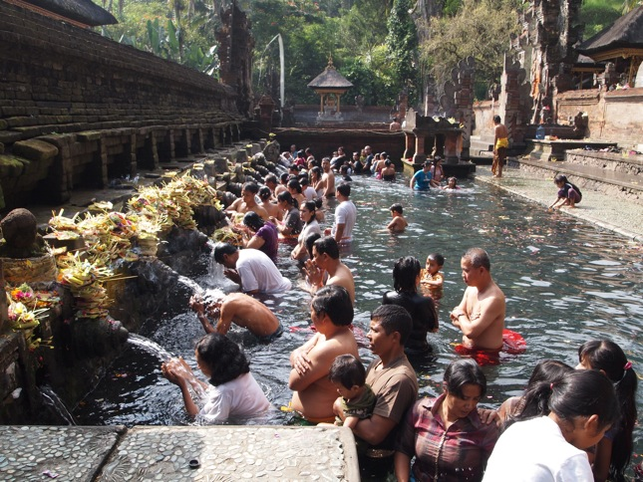
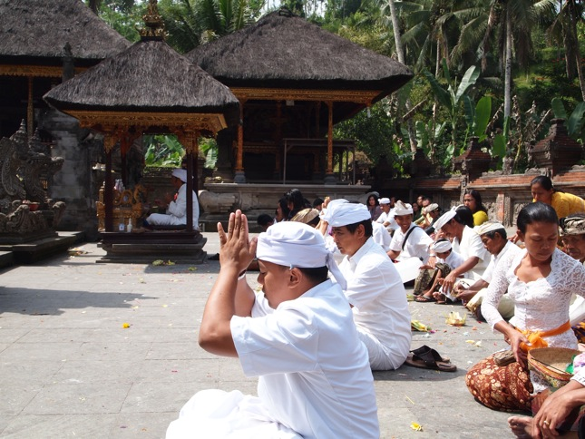
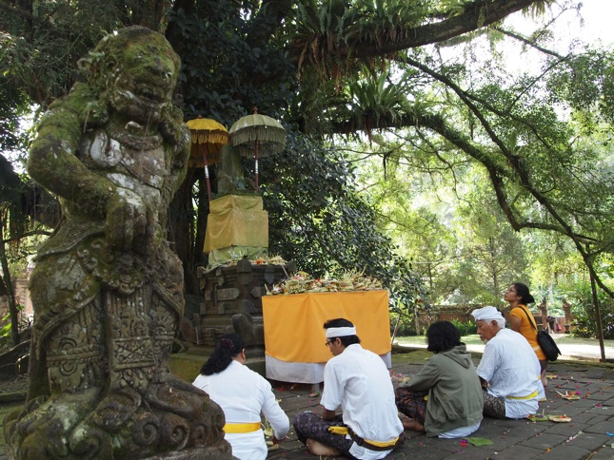

จากนั้นนำท่านเดินทางสู่ วัดถ้ำช้าง ( Pura Goa Gajah / Elephant Cave) เป็นสถานที่สำคัญแต่ไม่มีช้าง ยกเว้นรูป ปั้นพระคเนศเศียรช้างที่อยู่ภายใน มีจารึกในใบลานซึ่งเชื่อกันว่าสถานที่แห่งนี้เคยเป็นที่พำนักของพระใน พระพุทธศาสนา ปากถ้ำแห่งนี้เป็นเศียรใหญ่ยักษ์อันน่ากลัว ภายในถ้ำมีรูปปั้นศิวลึงค์สามองศ์ สลักขึ้นจากศิลา หนึ่งก้อนและตั้งอยู่บนฐานเดียวกัน เพราะเนื่องจากพระคเนศเป็นโอรสของพระศิวะ และลึงค์มีไว้เพื่อบูชาพระ ศิวะ ด้านหน้าปากถ้ำมีสระอาบน้ำอันศักดิ์สิทธิ์
ค่ำ รับประทานอาหารค่ำ ณ ภัตตาคาร
( Crispy Duck Dinner at Ambassador Restaurant)
จากนั้นนำท่านเข้าสู่ที่พัก HARRIS SUNSETROAD HOTEL, ASTON KUTA HOTEL หรือเทียบเท่า
( ย่านพักแถวคูต้า )

วันที่สาม หมู่บ้านเม็งวี - วัดเม็งวี ( วัดทามันอายุน ) -ทะเลสาบเบดูกัลป์ – วัดเบราตาน (วิหารกลางน้ำ)

วิหารศักดิ์สิทธิ์ทานาล็อท (B/L/D)

เช้า รับประทานอาหารเช้า ณ ห้องอาหารของโรงแรมที่พัก
นำท่านเดินทางผ่านประตูเทพเจ้าเข้าสู่ Tabanan ชมทัศนียภาพสองข้างทาง การทำนาบนไหล่เขาแบบขั้นบันได เขียวขจีด้วยต้นข้าวที่ปลูกเรียงรายแบบทำนาขั้นบันได ผ่านชม “ปุระ” อันงดงามของบาหลี จากนั้นนำท่านเดินทางสู่ วิหาร Taman Ayun พบกับวัดที่สวยงามที่สุด 1 ใน 6วัดของบาหลี วัดทามาอายุน (เม็งวี) The Royal temple of Mengwi อดีตวัดหลวงของกษัตริย์ห่งราชวงศ์เม็งวีเป็นวัดที่ใช้ประกอบพิธีกรรมของกษัตริย์แห่งราชวงศ์เม็งวีสร้างในคริสต์ศตวรรษที่17 ที่มีความสวยงามมีสระน้ำล้อมรอบ บริเวณวัดอันงดงาม
หลังจากนั้นเดินทางขึ้นสู่ เทือกเขาเบดูกัล เทือกเขาที่งดงาม อากาศเย็นตลอดทั้งปี ชมสวนผลไม้, ผัก, ต้นไม้
ต่างๆทัศนียภาพของบาหลี ระหว่างขึ้นบนเทือกเขาเบดูกัล หมู่บ้านดัชท์และปุระอันงดงามสองข้างทางขึ้นภูเขา
เที่ยง รับประทานอาหารกลางวัน ณ ภัตตาคารริมทะเลสาบ (อาหารพื้นเมืองแบบบุฟเฟต์)
บ่าย นำท่านชมต้นน้ำทิพย์แห่งพระศิวะ ที่ วัดเบราตาน ให้ท่านได้พักผ่อนและถ่ายรูปตามอัธยาศัย ชมแท่นบูชาพระศิวะและ สวนสวรรค์อุรุดานู ซึ่งงดงามด้วยพันธุ์ไม้และดอกไม้ ท่ามกลางอากาศเย็นตลอดปี ชม หลังจากนั้น
นำท่านเดินทาง วิหารทานาล็อท วิหารงูอันศักดิ์สิทธิ์ของศาสนาฮินดู ซึ่งสร้างไว้เพื่อบูชาเทพเจ้าแห่งมหาสมุทรเป็นวิหารโบราณ สร้างขึ้นในคริส์ตศตวรรษที่ 11 ซึ่งสร้างไว้ริมมหาสมุทรอินเดียท่านสามารถชมความงามและแบบการสร้างอันแปลกตาของวิหารศักดิ์สิทธิ์ สวยงามยิ่งนักยาม
ค่ำ รับประทานอาหารค่ำ ณ ภัตตาคาร
( Crispy Duck Dinner at Ambassador Restaurant)
จากนั้นนำท่านเข้าสู่ที่พัก HARRIS SUNSETROAD HOTEL, ASTON KUTA HOTEL หรือเทียบเท่า
( ย่านพักแถวคูต้า )

วันที่สี่ เดนพาซาร์(บาหลี) – กัวลาลัมเปอร์ – เก้นติ้ง ไฮแลนด์ (B/-/-)

เช้า รับประทานอาหารเช้า ณ ห้องอาหารของโรงแรมที่พัก
หลังอาหารอิสระเวลาให้ท่านได้ผ่อนคลายกับกิจกรรมของโรงแรม หรือ เลือกซื้อของฝาก ของที่ระลึกที่ร้านค้า บริเวณโรงแรม
12.00 น. ได้เวลาอันสมควรคณะพร้อมกัน บริเวณล๊อบบี้โรงแรม ( เชคเอาวท์ ) เพื่อเดินทางไปสนามบิน
16.25 น. อำลา บาหลี เดินทางสู่ ประเทศมาเลเซีย โดยสายการบิน มาเลเซีย แอร์ไลน์ เที่ยวบินที่ MH 850
( บริการอาหาร และ เครื่องดื่ม บนเครื่อง )
19.20 น. เดินทางถึง กรุงกัวลาลัมเปอร์ ประเทศมาเลเซีย นำท่านผ่านด่านตรวจคนเข้าเมือง
จากนั้นนำท่านเดินทางสู่ เก้นติ้ง ไฮแลนด์
ค่ำ อิสระอาหารค่ำตามอัธยาศัย
เก้นติ้งไฮแลนด์ สถานตากอากาศและสถานคาสิโนระดับชาติ บนยอดเขาสูงกว่าระดับน้ำทะเลถึง 6,000 ฟิต นำ ท่านสู่ เก็นติ้งไฮแลนด์ โดยการนั่งกระเช้าลอยฟ้า ที่สถานี SKY WAY นั่งกระเช้าข้ามภูเขาที่ยาวที่สุดในเอเชีย เทคโนโลยีใหม่ล่าสุด ปลอดภัย รวดเร็ว ซึ่งท่านจะได้ชมวิวทิวทัศน์ของมุมสูงที่สวยงาม ผ่านภูเขาและทิวไม้ที่ ท่านต้องประทับใจ นำท่านเดินทางเข้าสู่ที่พัก FIRST WORLD HOTEL หรือเทียบเท่า ระดับ 3 ดาว บนยอดเขา
อิสระให้ท่านได้พักผ่อน หรือเลือกบันทึกภาพความประทับใจ หรือสนุกสนานและเพลิดเพลินกับเครื่องเล่นต่าง ๆ มากมาย ทั้งในร่มและกลางแจ้ง (ค่าเครื่องเล่น ไม่รวมในอัตราค่าบริการ) อาทิเช่น ซีมูเลเตอร์ ล่องแก่งชมสัตว์ โลกล้านปี ตะลุยอวกาศ แข่งขันรถโกลคาร์ท เป็นต้น หรือเชิญหาความสำราญ เสี่ยงโชคในสถานคาสิโน
จากนั้นเชิญท่านอิสระพักผ่อนตามอัธยาศัย

วันที่ห้า เก้นติ้ง ไฮแลนด์ - ซิตี้ทัวร์ กัวลาลัมเปอร์ – ช้อปปิ้งตึกแฝด – กรุงเทพฯ (B/L/-)

เช้า รับประทานอาหารเช้า ณ ห้องอาหารของโรงแรมที่พัก
อิสระให้ท่านได้พักผ่อน หรือ สนุกสนามกับเครื่องเล่นต่อ หรือจะเสี่ยงโชคในคาสิโนระดับโลก
ได้เวลาอันสมควรนำท่านเดินทางสู่ใจกลาง กรุงกัวลาลัมเปอร์
เที่ยง รับประทานอาหารกลางวัน ณ ภัตตาคาร
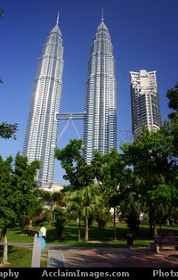
หลังอาหารนำท่านชมเมืองหลวงของประเทศมาเลเซีย ชม ตึกแฝดที่สูงที่สุดในโลก Petronas, ตึก KL TOWER ที่มีความสูงเป็นอันดับ 4 ในบรรดาหอสูงสื่อสารในโลก ซึ่งใช้เป็นที่ถ่ายทอดเสียงสำหรับ วิทยุและโทรทัศน์ (ไม่ได้ขึ้นด้านบน) จากนั้นนำท่านผ่านชมตึกรัฐสภา และบันทึกภาพความประทับใจที่ จัตุรัสเมอร์เดก้า สถานที่ฉลองเอกราชหลังจากที่อังกฤษเคยปกครองมาเลเซียมายาวนาน ชมอาคารสวยๆรอบๆเช่น อาคาร Sultan Abdul Samad ซึ่งปัจจุบันได้ใช้เป็นที่ทำการของศาลสูงและยังได้ชื่อว่าเป็นอาคารที่สวยที่สุดแห่งหนึ่งของมาเลเซียด้วย ชมอดีตเสาธงที่สูงที่สุดในโลก Union Jack สูงถึง 100 เมตรของอังกฤษซึ่งได้ลดลงและชักธงสหพันธ์รัฐมาเลเซียขึ้นแทน ในวันฉลองเอกราช 31 สิงหาคม ค.ศ.1957 และชม พระราชวังสุลต่าน อีสตาน่า ไนการ่า ถ่ายรูปด้านหน้ากับพระราชวังของสุลต่านมาเลเซีย
จากนั้นนำท่านเลือกซื้อของฝากสินค้าขึ้นชื่อของมาเลเซีย ซึ่งเป็นผลิตภัณฑ์ที่ทำจาก ดีบุก
จากนั้นเลือกซื้อ ช๊อคโกแลต และเยี่ยมชมร้าน ดิวตี้ฟรี จากนั้นอิสระให้ท่านได้ช้อปปิ้งย่านการค้าชั้นนำเพื่อซื้อ
จากนั้นให้ท่านอิสระช้อปปิ้งที่ ห้างซูเรีย เลือกซื้อสินค้าแบรนด์เนมต่างๆ ได้ตามอัธยาศัย
(อาหารค่ำอิสระตามอัธยาศัยเพื่อสะดวกในการช้อปปิ้ง)
19.30 น. ได้เวลาสมควรเพื่อเดินทางสู่ท่าอากาศยานอับดุล อซิซ ซาห์ เพื่อเดินทางกลับสู่กรุงเทพฯ
22.15 น. เหินฟ้ากลับสู่กรุงเทพฯ โดยเครื่องบินของสายการบิน มาเลเซียแอร์ไลน์ โดยเที่ยวบินที่ MH 796
23.00 น. เดินทางถึง ท่าอากาศยานสุวรรณภูมิ โดยสวัสดิภาพ

***********************************************************************************



กำหนดการเดินทาง: (พฤ - จันทร์)
24-28 กรกฎาคม _7-11 / 21-25 สิงหาคม _ 11-15 / 25-29 กันยายน
9-13 / 16-20 ตุลาคม _ 6-10 / 20-24 พฤศจิกายน _ 11-15 / 18-22 ธันวาคม : 29,999 บาท
อัตราค่าบริการ
ผู้ใหญ่ ( พักห้องละ 2 ท่าน ) ราคาท่านละ 29,999 บาท
เด็ก ไม่เกิน 12 ขวบ พักกับผู้ใหญ่ 2 ท่าน มีเสริมเตียง ราคาท่านละ 29,499 บาท
เด็ก ไม่เกิน 12 ขวบ พักกับผู้ใหญ่ 2 ท่าน ไม่เสริมเตียง ราคาท่านละ 28,499 บาท
พักเดี่ยวเพิ่มอีก ราคาท่านละ 9,900 บาท

อัตราค่าบริการนี้รวม | อัตราค่าบริการนี้ไม่รวม
ค่าตั๋วเครื่องบินไปกลับ (ตั๋วกรุ๊ป) | ค่าใช้จ่ายส่วนตัวต่างๆเช่น ค่าโทรศัพท์ ค่าอาหาร ค่าเครื่องดื่มนอกรายการ
ค่าที่พัก 2 ท่านต่อ 1 ห้องคู่ | ค่าทำเอกสารของผู้ถือต่างด้าว
ค่าอาหารทุกมื้อที่ระบุในรายการ | ค่าวีซ่าที่มีค่าธรรมเนียมแพงกว่าหนังสือเดินทางไทย
ค่าบัตรเข้าชมสถานที่ท่องเที่ยวตามรายการ | ค่าน้ำหนักที่เกินพิกัด
ค่าธรรมเนียมสัมภาระที่ฝากขึ้นเครื่องท่านละ 1 ชิ้นที่ น้ำหนักไม่เกิน 30 กก. | ค่าทิปไกด์ และคนรถท้องถิ่น วันละ 3 USD ต่อคน / ต่อวัน/ ต่อ ลูกค้า 1 คน
ค่าธรรมเนียมเชื้อเพลิงและค่าภาษีสนามบินทุกแห่ง | ค่าบริการไม่รวมภาษี 7 %
ค่าเบี้ยเลี้ยงหัวหน้าทัวร์จากเมืองไทย + เจ้าหน้าที่ท้องถิ่น (พูดอังกฤษ) | และภาษีหัก ณ ที่จ่าย 3%
ค่าประกันอุบัติเหตุในวงเงิน 1,000,000 บาท ในระหว่างการเดินทาง  ทั้งนี้ย่อมอยู่ในข้อจำกัดที่มีการตกลงไว้กับบริษัทประกัน  ค่าภาษีสนามบินที่ประเทศอินโดนีเซีย ( ประมาณ 28 US ) | ค่าทิปหัวหน้าทัวร์

เอกสารที่ใช้ในการเดินทาง
- หนังสือเดินทางที่มีอายุจนถึงวันเดินทางไม่ต่ำกว่า 6 เดือน
- หนังสือเดินทางต้องมีหน้าว่างสำหรับประทับตราอย่างน้อย 2 หน้าเต็ม

หมายเหตุ
1. บริษัทฯสงวนสิทธิ์ในการเปลี่ยนแปลงรายการท่องเที่ยวได้ตามความเหมาะสม
2. บริษัทไม่สามารถรับผิดชอบค่าเสียหายกรณีเกิดเหตุจำเป็นหรือเหตุสุดวิสัย อันเนื่องจากภัยธรรมชาติ การล่าช้า หรือยกเลิกของสายการบิน
การนัดหยุดงาน ปัญหาการเมือง การจลาจล การปฏิเสธการเข้าเมือง ฯลฯ
3. ราคาทัวร์เป็นแบบเหมาจ่ายหากท่านยกเลิกรายการใด รายการนึง ระหว่างทำทัวร์ ทางบริษัทขอสงวนสิทธิ์ที่จะไม่คืนเงินในส่วนที่ขาดหายไป
4. ราคาดังกล่าวข้างต้นสามารถเปลี่ยนแปลงได้ตามความเหมาะสม ทั้งนี้ขึ้นอยู่กับสภาวะค่าเงินบาทที่ไม่คงที่และกรณีที่สายการบินมีการเรียกเก็บค่าน้ำมัน เพิ่มเติมจากราคาที่กำหนดไว้

5. อัตราค่าบริการนี้สำหรับคณะ เดินทางอย่างต่ำ 20 ท่าน ในกรณีที่คณะเดินทางน้อยกว่าที่กำหนดจะไม่มีมัคคุเทศก์นำเที่ยวจากเมืองไทย แต่จะมีมัคคุเทศก์รอรับท่าน (พูดอังกฤษ) / หรือ ขอสงวนสิทธิ์ในการเลือกการเดินทาง

การสำรองที่นั่ง
- กรุณามัดจำ 10,000 บาท / ท่าน หลังจากการจองภายใน 3 วัน
- พร้อมแจ้งชื่อเป็นภาษาอังกฤษของทุกท่านที่ต้องการเดินทาง ตรงตามหน้าหนังสือเดินทางเท่านั้น
หรือ ส่งสำเนาหน้าหนังสือเดินทาง ที่มีอายุการใช้งานเหลือไม่ต่ำกว่า 6 เดือน
- สำหรับ ค่าทัวร์ส่วนที่เหลือ ชำระ ก่อนการเดินทางอย่างน้อย 15 วัน

การจองทัวร์ จะเสร็จสมบูรณ์ก็ต่อเมื่อ มีหลักฐานการจองทัวร์ และหลักฐานการโอนเงินค่ามัดจำทัวร์ เท่านั้น

การยกเลิกและการเปลี่ยนแปลง
- ยกเลิก ก่อน การเดินทาง 30 วัน คืนค่าทัวร์ทั้งหมด
- ยกเลิก ก่อน การเดินทาง 15 วัน ทางบริษัทฯ ขอสงวนสิทธิ์ในการคืน เงินมัดจำ ทั้งหมดในทุกกรณี
- ยกเลิก ก่อน การเดินทาง 10 วัน เก็บค่าใช้จ่าย 80% ของราคาทัวร์ในทุกกรณี
- ยกเลิก ก่อน การเดินทาง 07 วัน เก็บค่าใช้จ่ายทั้งหมด 100 % ของราคาทัวร์ในทุกกรณี

พิเศษ จากเรา
01. ราคาที่นำเสนอพิเศษสุดกว่าที่อื่น แต่มากด้วยคุณภาพกว่ามากมาย
02. มีการชี้แนะสินค้าที่ควรซื้อให้ในราคาถูก ๆ ไม่มีจุดประสงค์ในการพาไปเชือดเหมือนทัวร์ทั่วไป
03. เราแจกหมวก ให้คนละ 1 ใบ
04. แจกกระเป๋าใส่ปากกาดินสอให้ 1 ใบ
05. แจก ยาหม่องน้ำ ให้ 1 ขวด
06. แจก พัดมือถือ คนละ 1 อัน 555

สนใจในการจอง
โอนเงินมัดจำ ในการจอง ทัวร์ คนละ 10,000 บาท
ชำระส่วนที่เหลือให้หมดก่อน 15 วัน ของวันเดินทาง
โอนมาที่ ธนาคารใด ธนาคารหนึ่ง ในนาม สมปอง เจนชัยจิตรวนิช
ธนาคาร กรุงศรีอยุธยา สาขา สี่แยกวังหิน บัญชีกระแสรายวัน เลขที่บัญชี 2140013280
ธนาคาร กสิกรไทย สาขา รัชดา-ห้วยขวาง ในบัญชีกระแสรายวัน เลขที่บัญชี 089-1069251
ธนาคาร ไทยพาณิชย์ สาขาย่อย เซ็นทรัลปิ่นเกล้า บัญชี ออมทรัพย์ เลขที่ 183-2 10718-9
ธนาคาร กรุงเทพ สาขาย่อย เซ็นทรัล ปิ่นเกล้า บัญชีออมทรัพย์ เลขที่ 095-0-20209-3

หลังการโอนเงิน
กรุณา ส่งหลักฐานต่างๆ ที่แจ้งไว้ด้านล่างนี้ มาที่............
Fax 02-9481866, 02-9482065 รอสัญญาณ แฟกต์
หรือ สแกนหลักฐาน ส่งมาที่ อีเมล์ jenchai624@hotmail.com
1. สำเนาการโอนเงิน
2. เบอร์โทรติดต่อกลับ ของ ผู้จอง และเพื่อนร่วมทาง
3. กำหนดวันเดินทาง / ทริปที่ไป / วันเดินทาง
4. หากไปต่างประเทศ ขอสำเนาพาสปอต
5. สำเนาบัตรประชาชน กรณี ยังไม่มีพาสปอตในขณะนั้น ( ใช้ในการจองตั๋วเครื่องบิน )

สมปอง ทัวร์ /
ใบอนุญาตประกอบธุรกิจการท่องเที่ยว เลขที่ 11 / 05588
Website : www.programtour.com
Email : jenchai624@hotmail.com
Chat : msn : jenchai624@hotmail.com
Chat : Skype : jenchai624
Line ID : 0899246304
Office 1 : : ตลิ่งชัน 02-8867018-9
Office 2 : รามอินทรา : 02-9481866 02-9482065
Mobile : ไทย : 089-9246304, 087-5149753,
Mobile : เวียดนาม : 091-6003612

